Lampiran 1
KURIKULUM MATA PELAJARAN UNTUK BAHAN PEMBELAJARAN TEMATIK KELAS DASAR II SEMESTER I

Standar Kompetensi | Kompetensi Dasar
Bahasa Indonesia :  Membaca  - Membaca nyaring suku kata, kata, dan kalimat sederhana | - Membaca nyaring suku kata dan kata
Matematika :  Bilangan  - Melakukan penjumlahan dan pengurangan bilangan sampai 10 | - Melakukan penjumlahan sampai 10
IPS:  - Memahami identitas diri dan keluarga, serta sikap saling menghormati dalam keluarga | - Mengungkapkan identitas diri, keluarga dan kerabat orang tua

Lampiran 2

KISI-KISI INSTRUMEN PENELITIAN

Kompetensi Dasar | Indikator | Jenis Tes | No. Item | Jumlah Item
Membaca:  - Membaca nyaring suku kata dan kata | - Membaca Huruf  - Membaca Suku Kata  - Membaca Kata | Tes Perbuatan  Tes Perbuatan  Tes Perbuatan | 1-26  1-5  1-5 | 26  5  5
Jumlah |  |  |  | 36

Lampiran 3
INSTRUMEN TES KEMAMPUAN MEMBACA HURUF PADA MURID TUNAGRAHITA RINGAN KELAS DASAR II DI SLB C YPPLB 2 MAKASSAR
(Pretest dan Posttest)

No. | Aspek yang Dinilai | Skor
 |  | 2 | 1 | 0
1. | - Membaca huruf (a)
2. | - Membaca huruf (b)
3. | - Membaca huruf (c)
4. | - Membaca huruf (d)
5. | - Membaca huruf (e)
6. | - Membaca huruf (f)
7. | - Membaca huruf (g)
8. | - Membaca huruf (h)
9. | - Membaca huruf (i)
10. | - Membaca huruf (j)
11. | - Membaca huruf (k)
12. | - Membaca huruf (l)
13. | - Membaca huruf (m)
14. | - Membaca huruf (n)
15. | - Membaca huruf (o)
16. | - Membaca huruf (p)
17. | - Membaca huruf (q)
18. | - Membaca huruf (r)
19. | - Membaca huruf (s)
20. | - Membaca huruf (t)
21. | - Membaca huruf (u)
22. | - Membaca huruf (v)
23. | - Membaca huruf (w)
24. | - Membaca huruf (x)
25. | - Membaca huruf (y)
26. | - Membaca huruf (z)

Keterangan:
- Apabila murid mampu membaca huruf dengan tepat diberi skor 2.
- Apabila murid mampu membaca huruf namun belum tepat diberi skor 1.
- Apabila murid tidak mampu membaca maka diberi skor 0.

INSTRUMEN TES KEMAMPUAN MEMBACA SUKU KATA DAN KATA PADA MURID TUNAGRAHITA RINGAN KELAS DASAR II DI SLB C YPPLB 2 MAKASSAR
(Pretest dan Posttest)

No. | Aspek yang Dinilai | Skor
 |  | 2 | 1 | 0
1 | Membaca suku kata ‘ba’
2 | Membaca suku kata ‘bu’
3 | Membaca suku kata ‘ka’
4 | Membaca suku kata ‘bi’
5 | Membaca suku kata ‘ne’

No. | Aspek yang Dinilai | Skor
 |  | 2 | 1 | 0
1 | Membaca kata ‘bapak’
2 | Membaca kata ‘ibu
3 | Membaca kata ‘kakak’
4 | Membaca kata ‘bibi’
5 | Membaca kata ‘nenek’

Keterangan:
- Apabila murid mampu membaca suku kata dan kata dengan tepat diberi skor 2.
- Apabila murid mampu membaca suku kata dan kata namun belum tepat diberi skor 1.
- Apabila murid tidak mampu membaca suku kata dan kata, maka diberi skor 0.

Lampiran 4
DATA HASIL PENELITIAN
No. | Item Soal | Inisial Murid
 |  | NM |  | NIM |  | NF
 |  | Sebelum | Setelah | Sebelum | Setelah | Sebelum | Setelah
1 | a | 2 | 2 | 1 | 2 | 1 | 2
2 | b | 1 | 2 | 1 | 2 | 0 | 1
3 | c | 0 | 1 | 0 | 1 | 0 | 1
4 | d | 0 | 1 | 0 | 2 | 0 | 1
5 | e | 1 | 2 | 1 | 2 | 1 | 2
6 | f | 0 | 1 | 0 | 1 | 1 | 2
7 | g | 0 | 1 | 1 | 2 | 0 | 1
8 | h | 0 | 1 | 0 | 1 | 1 | 2
9 | i | 0 | 2 | 1 | 2 | 1 | 2
10 | j | 0 | 1 | 0 | 1 | 0 | 1
11 | k | 1 | 2 | 1 | 2 | 1 | 2
12 | l | 1 | 2 | 0 | 1 | 1 | 2
13 | m | 0 | 1 | 0 | 1 | 0 | 1
14 | n | 0 | 1 | 1 | 2 | 0 | 1
15 | o | 1 | 2 | 1 | 2 | 1 | 2
16 | p | 0 | 1 | 1 | 2 | 0 | 1
17 | q | 0 | 1 | 0 | 1 | 0 | 1
18 | r | 0 | 1 | 1 | 2 | 1 | 2
19 | s | 0 | 1 | 0 | 1 | 1 | 2
20 | t | 1 | 2 | 0 | 1 | 0 | 1
21 | u | 1 | 2 | 0 | 2 | 0 | 2
22 | v | 0 | 1 | 0 | 1 | 0 | 1
23 | w | 1 | 2 | 1 | 2 | 0 | 1
24 | x | 1 | 2 | 0 | 1 | 0 | 1
25 | y | 0 | 1 | 0 | 1 | 0 | 1
26 | z | 1 | 2 | 0 | 1 | 0 | 1
Skor Membaca Huruf |  | 12 | 38 | 11 | 39 | 10 | 37
1 | ba | 1 | 2 | 0 | 1 | 1 | 2
2 | bu | 0 | 1 | 0 | 1 | 0 | 1
3 | ka | 0 | 1 | 0 | 1 | 1 | 2
4 | bi | 0 | 1 | 1 | 1 | 0 | 1
5 | ne | 1 | 2 | 1 | 2 | 1 | 2
Skor Membaca Suku Kata |  | 2 | 7 | 2 | 6 | 3 | 8
1 | bapak | 1 | 2 | 0 | 1 | 1 | 2
2 | ibu | 0 | 1 | 0 | 2 | 0 | 2
3 | kakak | 0 | 2 | 0 | 1 | 0 | 1
4 | bibi | 0 | 2 | 1 | 2 | 0 | 2
5 | nenek | 1 | 1 | 0 | 1 | 1 | 2
Skor Membaca Kata |  | 2 | 8 | 1 | 7 | 2 | 9
Total Skor |  | 16 | 53 | 14 | 52 | 15 | 54

Untuk memperoleh nilai hasil belajar maka skor di konversi ke nilai akhir dengan cara sebagai berikut :
Nilai akhir = $\frac{skor yang diperoleh}{skor maksimal}×$ 100

Lampiran 5

VISUALISASI HASIL PRETEST DAN POSTTEST KEMAMPUAN MEMBACA MURID TUNAGRAHITA RINGAN SEBELUM DAN SETELAH
PENGGUNAAN MEDIA KARTU HURUF
INISIAL | Aspek |  |  | Total Skor | Hasil Konversi Kenilai
 | Membaca  Huruf | Membaca  Suku Kata | Membaca  Kata
NM | 12 | 2 | 2 | 16 | 22
NIM | 11 | 2 | 1 | 14 | 19
NF | 10 | 3 | 2 | 15 | 20
- Data Pretest Kemampuan Membaca Murid Tunagrahita ringan Kelas Dasar II Di SLB C YPPLB 2 Makassar Sebelum Penggunaan Media Kartu Huruf.

- Data Postest Kemampuan Membaca Murid Tunagrahita ringan Kelas Dasar II Di SLB C YPPLB 2 Makassar Setelah Penggunaan Media Kartu Huruf.

INISIAL | Aspek |  |  | Total  Skor | Hasil Konversi Kenilai
 | Membaca  Huruf | Membaca Suku Kata | Membaca  Kata
NM | 38 | 7 | 8 | 53 | 73
NIM | 39 | 6 | 7 | 52 | 72
NF | 37 | 8 | 9 | 54 | 75

Lampiran 6
RENCANA PELAKSANAAN PEMBELAJARAN

Nama Sekolah : SLB C YPPLB 2 Makassar
Kelas/Semester : II/I
Tema : AKU DAN KELUARGAKU
Mata Pelajaran : 1. Bhs. Indonesia
2. Matematika
3. IPS
Alokasi waktu : 1 x Pertemuan (2 x 30 Menit)
Pertemuan : I,II,III DAN IV

- Standar Kompetensi
Bahasa Indonesia
Membaca
- Membaca nyaring suku kata, kata dan kalimat sederhana
Matematika
Bilangan
- Melakukan penjumlahan dan pengurangan bilangan sampai 10
IPS
    - Memahami identitas diri dan keluarga serta sikap saling menghormati dalam keluarga

- Kompetensi Dasar
Bahasa Indonesia
  - Membaca nyaring suku kata dan kata
Matematika
  - Melakukan penjumlahan sampai 10
IPS
  - Mengungkapkan identitas diri, keluarga dan kerabat

- Indikator
Kognitif
Produk
- Mengenal huruf dalam abjad.
- Mengenal huruf vokal dan konsonan dalam suku kata.
- Mengenal jumlah keluarga inti.
- Mengenal identitas diri sendiri dan keluarga.
Proses
- Mengulangi ucapan guru sehingga jelas bunyi bahasanya.
- Menyebutkan huruf dalam abjad.
- Menyebutkan huruf vokal dan konsonan dalam suku kata.
- Menyebutkan jumlah keluarga inti.
- Menyebutkan identitas diri sendiri dan keluarga.
Psikomotor
- Menyusun huruf sesuai urutan dalam abjad.
- Menyusun suku kata yang ditunjukkan guru.
- Menunjukkan jumlah keluarga inti.
- Menyusun nama diri, saudara, dan orang tua.
Afektif
    - Mengembangkan prilaku berkarakter:
Aktif, mandiri, disiplin, jujur, dan bertanggung jawab.
    - Mengembangkan keterampilan sosial:
Berkomunikasi, Bertanya, dan menjadi pendengar yang baik

- Tujuan
Kognitif
Produk
- Tanpa bantuan guru, murid mampu mengenal huruf dalam abjad.
- Tanpa bantuan guru, murid mampu Mengenal huruf vokal dan konsonan dalam suku kata dengan benar.
- Tanpa bantuan guru, murid mampu mengenal jumlah keluarga inti dengan benar
- Tanpa bantuan guru, murid mampu mengenal identitas diri sendiri dan keluarga.
Proses
- Tanpa pengulangan murid mampu mengucapkan kembali huruf yang disebutkan guru sehingga jelas bunyi bahasanya.
- Tanpa memberikan contoh, murid mampu menyebutkan huruf dalam abjad.
- Tanpa memberikan contoh, murid mampu menyebutkan huruf vokal dan konsonan dalam suku kata.
- Tanpa memberikan contoh, murid mampu menyebutkan jumlah keluarga inti.
- Tanpan memberikan contoh, murid mampu menyebutkan identitas diri sendiri dan keluarga.
Psikomotor
- Murid mampu menyusun huruf sesuai urutan dalam abjad dengan menggunakan kartu huruf.
- Murid mampu menyusun suku kata dengan menggunakan kartu huruf, yang di tunjukkan guru.
- Murid mampu menunjukkan jumlah keluarga inti dengan menggunakan kartu huruf, yang disebutkan guru.
- Murid mampu menyusun nama diri, saudara, dan orang tua dengan menggunakan kartu huruf.
Afektif
- Mengembangkan Prilaku Berkarakter:
Siswa dinilai berdasarkan pengamatan terhadap prilaku siswa dalam menunjukkan karakter mandiri, disiplin, jujur, kerja sama dan kerja keras.
- Keterampilan Sosial
Siswa dinilai berdasarkan pengamatan terhadap kemajuan siswa dalam menunjukkan keterampilan sosial bertanya, komunikasi, dan menjadi pendengar yang baik.

- Materi Pembelajaran
- Mari Membaca
- Membaca huruf vokal dan konsonan
- Mengenal penjumlahan bilangan sampai 10
- Mengenal identitas diri dan keluarga

- Model dan Metode pembelajaran
- Model : Pembelajaran langsung.
- Metode : Tanya jawab, pemberian tugas, demonstrasi dan bermain yang dipadukan dengan media kartu huruf.

- Kegiatan Pembelajaran
- Kegiatan Awal
- Mempersiapkan alat/media, materi, dan murid
- Berdoa
- Apersepsi
- Menyampaikan tema tentang aku dan keluargaku, dan melaksanakan tanya jawab mengenai tema.
- Menyampaikan tujuan pembelajaran.
- Kegiatan inti
  - Guru menuliskan tema “a k u d a n k e l u a r g a k u”
  - Murid menyebutkan huruf-huruf yang ada di papan tulis kemudian guru menuliskan kembali huruf yang dapat di sebut oleh murid.
  - Secara perorangan murid maju ke depan kelas dan menyebutkan kembali huruf tersebut.
  - Guru memperlihatkan bentuk huruf dalam abjad dengan menggunakan kartu huruf, kemudian menjelaskan tentang huruf dan cara membacanya.
  - Murid diminta menyebutkan huruf yang ditunjukkan pada kartu huruf.
  - Guru menjelaskan tentang suku kata dengan menggunakan kartu huruf.
  - Murid diminta menyusun suku kata dengan menggunakan kartu huruf, kemudian membacanya.
  - Guru membantu murid jika masih mengalami kesulitan.
  - Guru menjelaskan secara umum tentang keluarga inti. Kemudian meminta kemasing-masing murid untuk menyebutkan jumlah dari jumlah dari keluarga intinya.
  - Masing-masing murid menyebutkan identitas diri dan keluarganya, kemudian menyusun dengan menggunakan kartu huruf, lalu meminta murid untuk membacanya.
  - Guru membantu murid yang masih mengalami kesulitan.
  - Tanya jawab tentang pelajaran guru.
  - Memberikan reward kepada murid yang aktif dalam pembelajaran.
- Kegiatan Akhir
- Guru dan murid menyimpulkan materi yang telah dipelajari
- Refleksi
- Berdoa
- Menutup pelajaran dengan salam

- Media dan Sumber
Media
- Kartu huruf
- Benda-benda sekitar
Sumber
- Buku Bahasa Indonesia Bahasa Kita Kelas Dasar I untuk SD/MI.
- Buku Matematika Kelas Dasar I untuk SD.
- Buku IPS Terpadu untuk Kelas Dasar I.

- Penilaian
- Teknik Penilaian : Tindakan/Perbuatan
- Bentuk intrumen : Perintah
- Instrumen
Soal Tes
Murid ke depan kelas dan guru mengintruksikan membaca huruf. Bacalah huruf berikut ini!
  - Membaca beberapa huruf dalam abjad.
- Membaca huruf ‘a’
- Membaca huruf ‘b’
- Membaca huruf ‘c’
- Membaca huruf ‘d’
- Membaca huruf ‘e’
- Membaca huruf ‘f’
- Membaca huruf ‘g’
- Membaca huruf ‘h’
- Membaca huruf ‘i
- Membaca huruf ‘j’
- Membaca huruf ‘k’
- Membaca huruf ‘l’
- Membaca huruf ‘m’
- Membaca huruf ‘n’
- Membaca huruf ‘o’
- Membaca huruf ‘p’
- Membaca huruf ‘q’
- Membaca huruf ‘r’
- Membaca huruf ‘s’
- Membaca huruf ‘t’
- Membaca huruf ‘u’
- Membaca huruf ‘v’
- Membaca huruf ‘w’
- Membaca huruf ‘x’
- Membaca huruf ‘y’
- Membaca huruf ‘z’

Kunci Jawaban :
- Membaca huruf ‘a’ dengan benar.
- Membaca huruf ‘b’ dengan benar.
- Membaca huruf ‘c’ dengan benar.
- Membaca huruf ‘d’ dengan benar.
- Membaca huruf ‘e’ dengan benar.
- Membaca huruf ‘f’ dengan benar.
- Membaca huruf ‘g’ dengan benar.
- Membaca huruf ‘h’ dengan benar.
- Membaca huruf ‘i’ dengan benar.
- Membaca huruf ‘j’ dengan benar.
- Membaca huruf ‘k’ dengan benar.
- Membaca huruf ‘l’ dengan benar.
- Membaca huruf ‘m’ dengan benar.
- Membaca huruf ‘n’ dengan benar.
- Membaca huruf ‘o’ dengan benar.
- Membaca huruf ‘p’ dengan benar.
- Membaca huruf ‘q’ dengan benar.
- Membaca huruf ‘r’ dengan benar.
- Membaca huruf ‘s’ dengan benar.
- Membaca huruf ‘t’ dengan benar.
- Membaca huruf ‘u’ dengan benar.
- Membaca huruf ‘v’ dengan benar.
- Membaca huruf ‘w’ dengan benar.
- Membaca huruf ‘x’ dengan benar.
- Membaca huruf ‘y’ dengan benar.
- Membaca huruf ‘z’ dengan benar.

  - Membaca Huruf Vokal
      - Membaca huruf ‘a’
      - Membaca huruf ‘i’
      - Membaca huruf ‘u’
      - Membaca huruf ‘e’
      - Membaca huruf ‘o’
Kunci jawaban:
- Membaca huruf ‘a’ dengan benar.
- Membaca huruf ‘i’ dengan benar.
- Membaca huruf ‘u’ dengan benar.
- Membaca huruf ‘e’ dengan benar.
- Membaca huruf ‘o’ dengan benar.

- Pedoman Pengskoran :
- Setiap jawaban yang benar diberi skor 2
- Setiap jawaban yang benar namun belum tepat diberi skor 1
- Setiap jawaban yang salah diberi skor 0

Skor yang diperoleh
Nilai Skor = x 100 = ……
Skor Maksimal

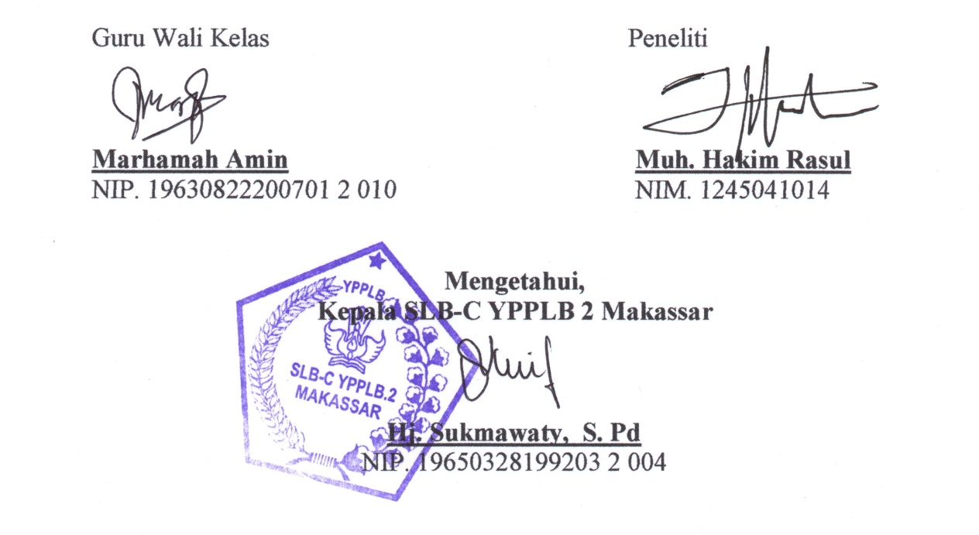
Makassar, 27 Agustus 2018

RENCANA PELAKSANAAN PEMBELAJARAN

Nama Sekolah : SLB C YPPLB 2 Makassar
Kelas/Semester : II/I
Tema : AKU DAN KELUARGAKU
Mata Pelajaran : 1. Bhs. Indonesia
2. Matematika
3. IPS
Alokasi waktu : 1 x Pertemuan (2 x 30 Menit)
Pertemuan : V, VI, VII DAN VIII

        - Standar Kompetensi
Bahasa Indonesia
Membaca
- Membaca nyaring suku kata dan kalimat sederhana
Matematika
Bilangan
      - Melakukan penjumlahan dan pengurangan bilangan sampai 10
IPS
      - Memahami identitas diri dan keluarga serta sikap saling menghormati dalam keluarga

        - Kompetensi Dasar
Bahasa Indonesia
  - Membaca nyaring suku kata dan kata
Matematika
1.2 Melakukan penjumlahan sampai 10
IPS
  - Mengungkapkan identitas diri, keluarga dan kerabat orang tua

- Indikator
Kognitif
Produk
- Mengenal kata sederhana terdiri dari dua suku kata.
- Mengenal jumlah saudara dari keluarga inti.
- Mengenal identitas diri sendiri dan keluarga

Proses
- Mengulangi ucapan guru sehingga jelas bunyi bahasanya;
- Menyebutkan kata sederhana terdiri dari dua suku kata.
- Meyebutkan jumlah saudara dari kelaurga inti.
- Menyebutkan identitas diri sendiri dan keluarga.
Psikomotor
- Menyusun kata sederhana terdiri dari dua suku kata yang disebutkan guru.
- Menunjukkan jumlah saudara dari kelaurga inti.
- Mencocokkan nama diri, saudara, dan orang tua.
Afektif
    - Mengembangkan prilaku berkarakter:
Aktif, mandiri, disiplin, jujur, dan bertanggung jawab.
    - Mengembangkan keterampilan sosial:
Berkomunikasi, Bertanya, dan menjadi pendengar yang baik

- Tujuan
Kognitif
Produk
- Tanpa bantuan guru, murid mampu mengenal kata sederhana terdiri dari dua suku kata dengan benar.
- Tanpa bantuan guru, murid mampu mengenal jumlah saudara dari keluarga inti dengan benar.
- Tanpa bantuan guru, murid mampu mengenal identitas diri sendiri dan keluarga.
Proses
- Tanpa memberikan contoh, murid mampu menyebutkan kata sederhana terdiri dari dua suku kata.
- Tanpa memberikan contoh, murid mampu menyebutkan jumlah saudara dari kelaurga inti
- Tanpan memberikan contoh, murid mampu menyebutkan identitas diri sendiri dan keluarga
Psikomotor
- Murid mampu menyusun kata terdiri dari dua suku kata dengan menggunakan kartu huruf, yang disebutkan guru.
- Murid mampu mengurutkan huruf sesuai dengan jumlah bilangan dengan menggunakan kartu huruf, yang disebutkan oleh murid.
- Murid mampu mencocokkan nama diri, saudara, dan orang tua dengan menggunakan kartu huruf.
Afektif
- Mengembangkan Prilaku Berkarakter:
Siswa dinilai berdasarkan pengamatan terhadap prilaku siswa dalam menunjukkan karakter mandiri, disiplin, jujur, kerja sama dan kerja keras.
- Keterampilan Sosial
Siswa dinilai berdasarkan pengamatan terhadap kemajuan siswa dalam menunjukkan keterampilan sosial bertanya, komunikasi, dan menjadi pendengar yang baik.
- Materi Pembelajaran
- Mari Membaca
- Membaca kata yang terdiri dari dua suku kata
- Mengenal penjumlahan bilangan sampai 10
- Mengenal identitas diri dan keluarga

- Model dan Metode pembelajaran
- Model : Pembelajaran langsung.
- Metode : Tanya jawab, pemberian tugas, demonstrasi dan bermain yang dipadukan dengan media kartu huruf

- Kegiatan Pembelajaran
- Kegiatan Awal
- Mempersiapkan alat/media, materi, dan murid
- Berdoa
- Apersepsi
- Menyampaikan tema tentang aku dan keluargaku, dan melaksanakan tanya jawab mengenai tema.
- Menyampaikan tujuan pembelajaran.
- Kegiatan inti
  - Guru menuliskan tema “a k u d a n k e l u a r g a k u”
  - Murid menyebutkan huruf-huruf yang ada di papan tulis kemudian guru menuliskan kembali huruf yang dapat di sebut oleh murid.
  - Secara perorangan murid maju ke depan kelas dan menyebutkan kembali huruf tersebut.
  - Murid diminta untuk menyusun suku kata dengan menggunakan kartu huruf yang disebutkan guru, kemudian membacanya.
  - Guru menuliskan kata sederhana terdiri dari dua suku kata dipapan tulis, kemudian meminta murid menyebutkan pada kata tersebut.
  - Murid kembali diminta menyusun menjadi kata dengan menggunakan kartu huruf, yang dituliskan guru lalu membacanya.
  - Guru membantu murid jika masih mengalami kesulitan.
  - Masing-masing murid menyebutkan jumlah saudara dari keluarga inti.
  - Masing-masing murid menyebutkan identitas diri dan keluarganya, lalu guru menuliskan dipapan tulis, kemudian meminta murid untuk mengikuti suara guru dalam membacanya.
  - Secara perorangan murid diminta menyusun huruf dengan menggunakan kartu huruf yang dituliskan guru, kemudian diminta untuk membacanya.
  - Guru membantu murid yang masih mengalami kesulitan.
  - Tanya jawab tentang pelajaran guru.
  - Memberikan reward kepada murid yang aktif dalam pembelajaran.
- Kegiatan Akhir
- Guru dan murid menyimpulkan materi yang telah dipelajari
- Refleksi
- Berdoa
- Menutup pelajaran dengan salam

- Media dan Sumber
Media
- Kartu huruf
- Benda-benda sekitar
Sumber
- Buku Bahasa Indonesia Bahasa Kita Kelas Dasar 1 Untuk SD/MI.
- Buku Matematika Kelas Dasar I untuk SD.
- Buku IPS Terpadu Untuk Kelas Dasar I.

- Penilaian
- Teknik Penilaian : Tindakan/Perbuatan
- Bentuk intrumen : Perintah
- Instrumen
Soal Tes
Murid ke depan kelas dan guru mengintruksikan membaca suku kata dan kata.Bacalah suku kata dan kata berikut ini!

Membaca Suku Kata:
  - Suku kata (ba)
  - Suku kata (bu)
  - Suku kata (ka)
  - Suku kata (bi)
  - Suku kata (ne)

Membaca Kata
      - Kata (bapak)
      - Kata (ibu)
      - Kata (kakak)
      - Kata (bibi)
      - Kata (nenek)

Kunci Jawaban :

Suku Kata :
- Suku kata (ba) dengan benar.
- Suku kata (bu) dengan benar.
- Suku kata (ka) dengan benar.
- Suku kata (bi) dengan benar.
- Suku kata (ne) dengan benar.
Kata :
- Kata (bapak) dengan benar.
- Kata (ibu) dengan benar.
- Kata (kakak) dengan benar.
- Kata (bibi) dengan benar.
- Kata (nenek) dengan benar.

- Pedoman Pengskoran :
- Setiap jawaban yang benar diberi skor 2
- Setiap jawaban yang benar namun belum tepat diberi skor 1
- Setiap jawaban yang salah diberi skor 0

Skor yang diperoleh
Nilai Skor = x 100 = ……
Skor Maksimal

Makassar, 10 September 2018

Lampiran 7
FORMAT PENILAIAN
JUDUL : PENGGUNAAN MEDIA KARTU HURUF DALAM MENINGKATKAN KEMAMPUAN MEMBACA PERMULAAN PADA ANAK TUNAGRAHITA RINGAN KELAS DASAR II DI SLB-C YPPLB 2 MAKSSAR .
Mohon Bapak/ibu dosen atas kesediaan waktunya dalam memberikan bantuan untuk memberikan penilaian objektif instrumen penelitian dengan cara melingkari skala penilaian pada kolom/ lajur yang dinilai.
Atas bantuan bapak/ ibu dosen , saya mengucapkan banyak terima kasih.

Petunjuk :
Penilaian dilakukan dengan melingkari skala penilaian pada kolom keriteria di bawah ini.
Format Validasi Penelitian
(Tes Kemampuan Membaca Murid Tunagrahita Ringan Kelas Dasar II)

No | Aspek Yang Dinilai | Skala Penilaian
1. | Kejelasan petunjuk mengerjakan tes | 1……… 2………. 3……... . 4……….  Sangat Tidak jelas Tidak jelas Cukup jelas Jelas  5…..  Sangat Jelas
2. | Kejelasan indikator tes | 1……… 2………. 3……... . 4……….  Sangat Tidak jelas Tidak jelas Cukup jelas Jelas  5…..  Sangat Jelas
3. | Kelayakan jumlah item tes | 1……… 2………. 3……... . 4……….  Sangat Tidak layak Tidak Layak Cukup Layak Layak  5…..  Sangat Layak
4. | Kejelasan bahasa item tes | 1……… 2………. 3……... . 4……….  Sangat Tidak jelas Tidak jelas Cukup jelas Jelas  5…..  Sangat Jelas
5. | Kejelasan analisis data | 1……… 2………. 3……... . 4……….  Sangat Tidak jelas Tidak jelas Cukup jelas Jelas  5…..  Sangat Jelas
6. | Kemudahan analisis data | 1……… 2………. 3……... . 4……….  Sangat Tidak Mudah Tidak Mudah Cukup Mudah Mudah  5…..  Sangat Mudah

Saran : …………………………………….………………………………………….………………………………………….………………………………………….…………………………………………….………………………………………….….

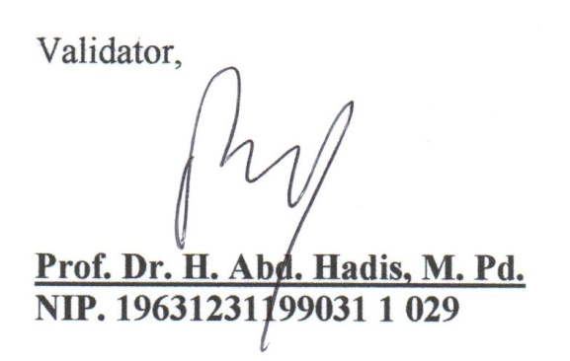
Makassar, 10 September 2018

FORMAT PENILAIAN

JUDUL : PENGGUNAAN MEDIA KARTU HURUF DALAM MENINGKATKAN KEMAMPUAN MEMBACA PERMULAAN PADA ANAK TUNAGRAHITA RINGAN KELAS DASAR II DI SLB-C YPPLB 2 MAKSSAR .
Mohon Bapak/ibu dosen atas kesediaan waktunya dalam memberikan bantuan untuk memberikan penilaian objektif instrumen penelitian dengan cara melingkari skala penilaian pada kolom/ lajur yang dinilai.
Atas bantuan bapak/ ibu dosen , saya mengucapkan banyak terima kasih.

Petunjuk :
Penilaian dilakukan dengan melingkari skala penilaian pada kolom keriteria di bawah ini.
Format Validasi Penelitian
(Tes Kemampuan Membaca Murid Tunagrahita Ringan Kelas Dasar II)

No | Aspek Yang Dinilai | Skala Penilaian
1. | Kejelasan petunjuk mengerjakan tes | 1……… 2………. 3……... . 4……….  Sangat Tidak jelas Tidak jelas Cukup jelas Jelas  5…..  Sangat Jelas
2. | Kejelasan indikator tes | 1……… 2………. 3……... . 4……….  Sangat Tidak jelas Tidak jelas Cukup jelas Jelas  5…..  Sangat Jelas
3. | Kelayakan jumlah item tes | 1……… 2………. 3……... . 4……….  Sangat Tidak layak Tidak Layak Cukup Layak Layak  5…..  Sangat Layak
4. | Kejelasan bahasa item tes | 1……… 2………. 3……... . 4……….  Sangat Tidak jelas Tidak jelas Cukup jelas Jelas  5…..  Sangat Jelas
5. | Kejelasan analisis data | 1……… 2………. 3……... . 4……….  Sangat Tidak jelas Tidak jelas Cukup jelas Jelas  5…..  Sangat Jelas
6. | Kemudahan analisis data | 1……… 2………. 3……... . 4……….  Sangat Tidak Mudah Tidak Mudah Cukup Mudah Mudah  5…..  Sangat Mudah

Saran : …………………………………….………………………………………….………………………………………….………………………………………….…………………………………………….………………………………………….….

Makassar, 17 September 2018
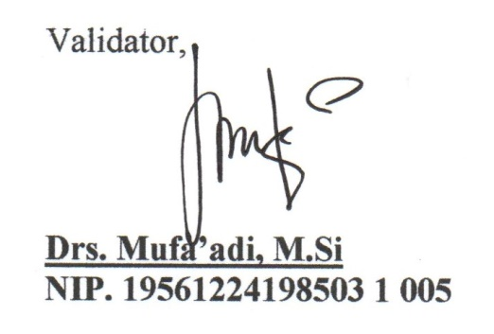

Lampiran 8
DOKUMENTASI PENELITIAN

Pretest
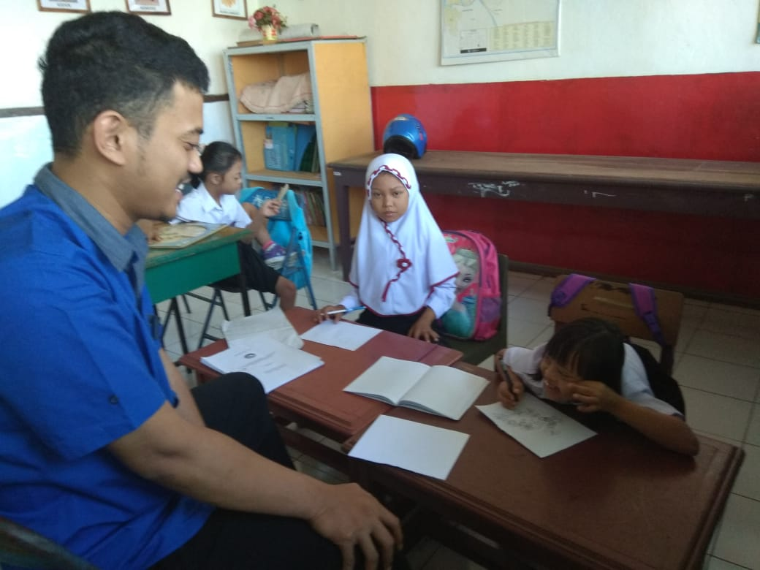
6
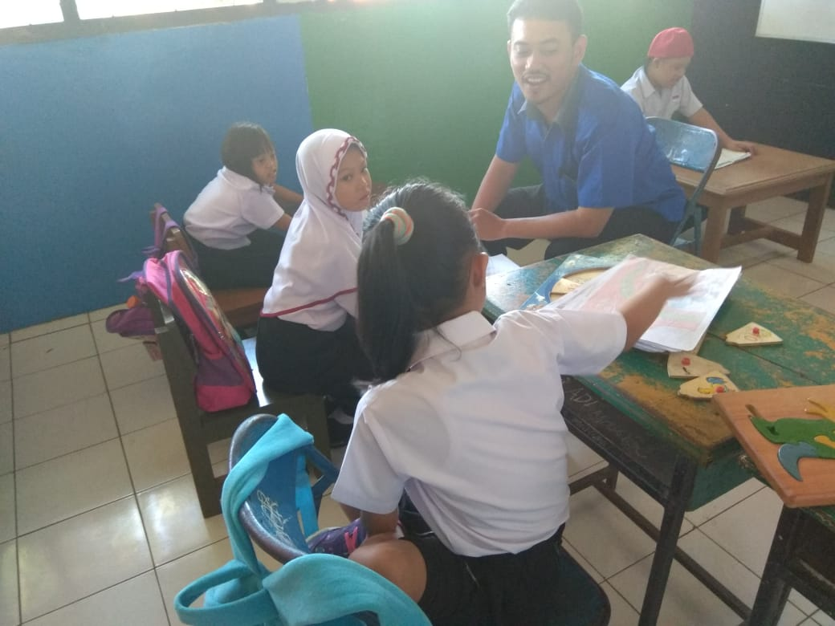
Posttest
Murid membaca huruf, suku kata dan kata tanpa menggunakan media Kartu Huruf
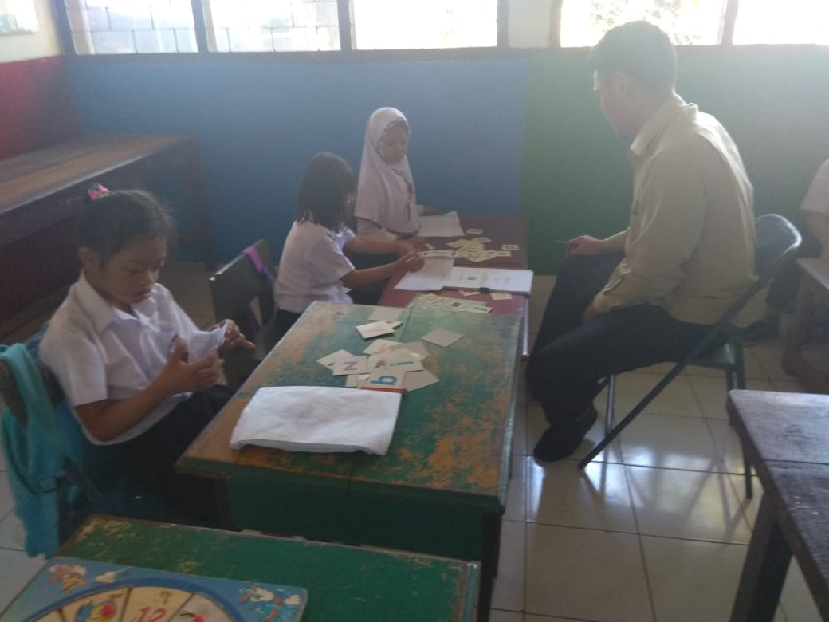
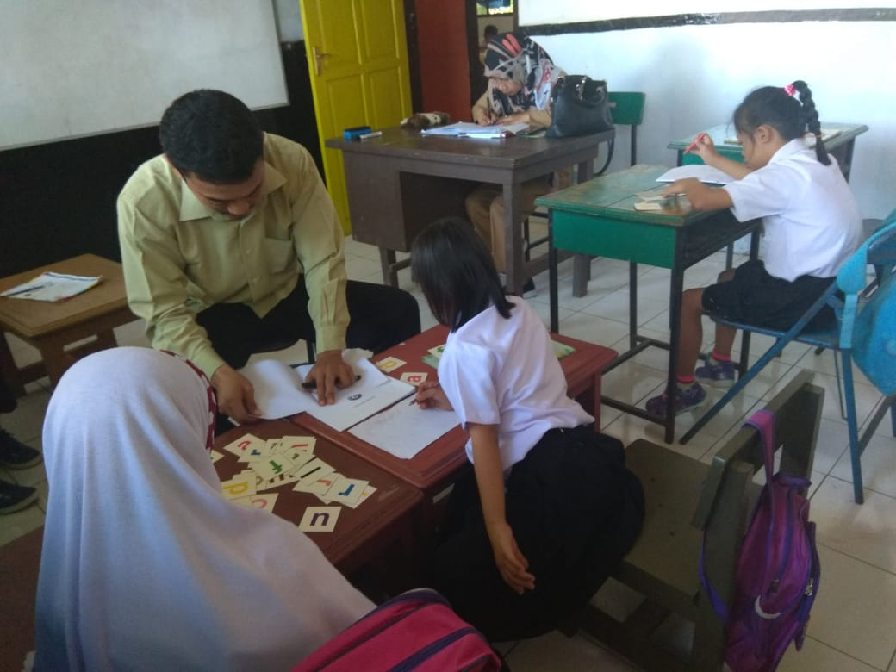
Murid membaca huruf, suku kata dan kata dengan menggunakan media Kartu Huruf
Lampiran 9
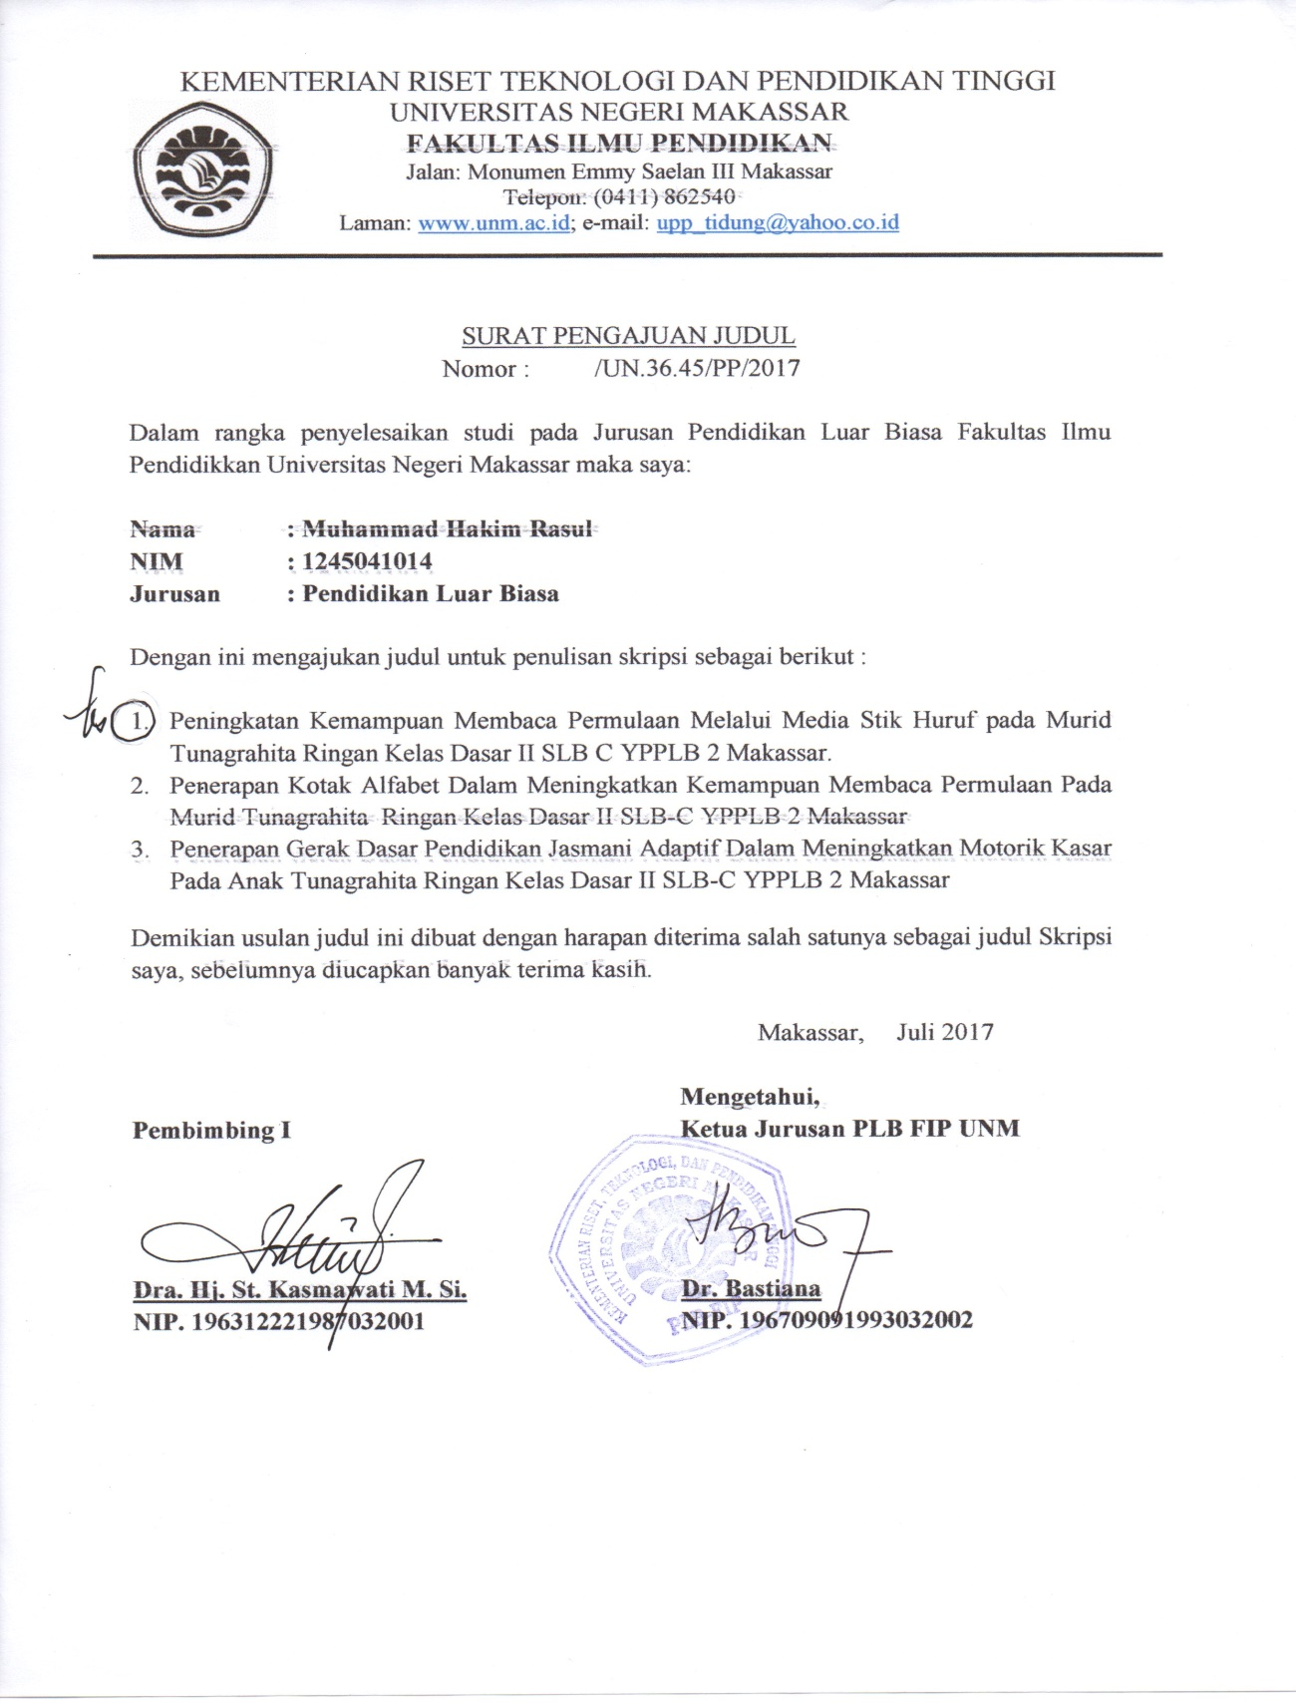
Lampiran 10
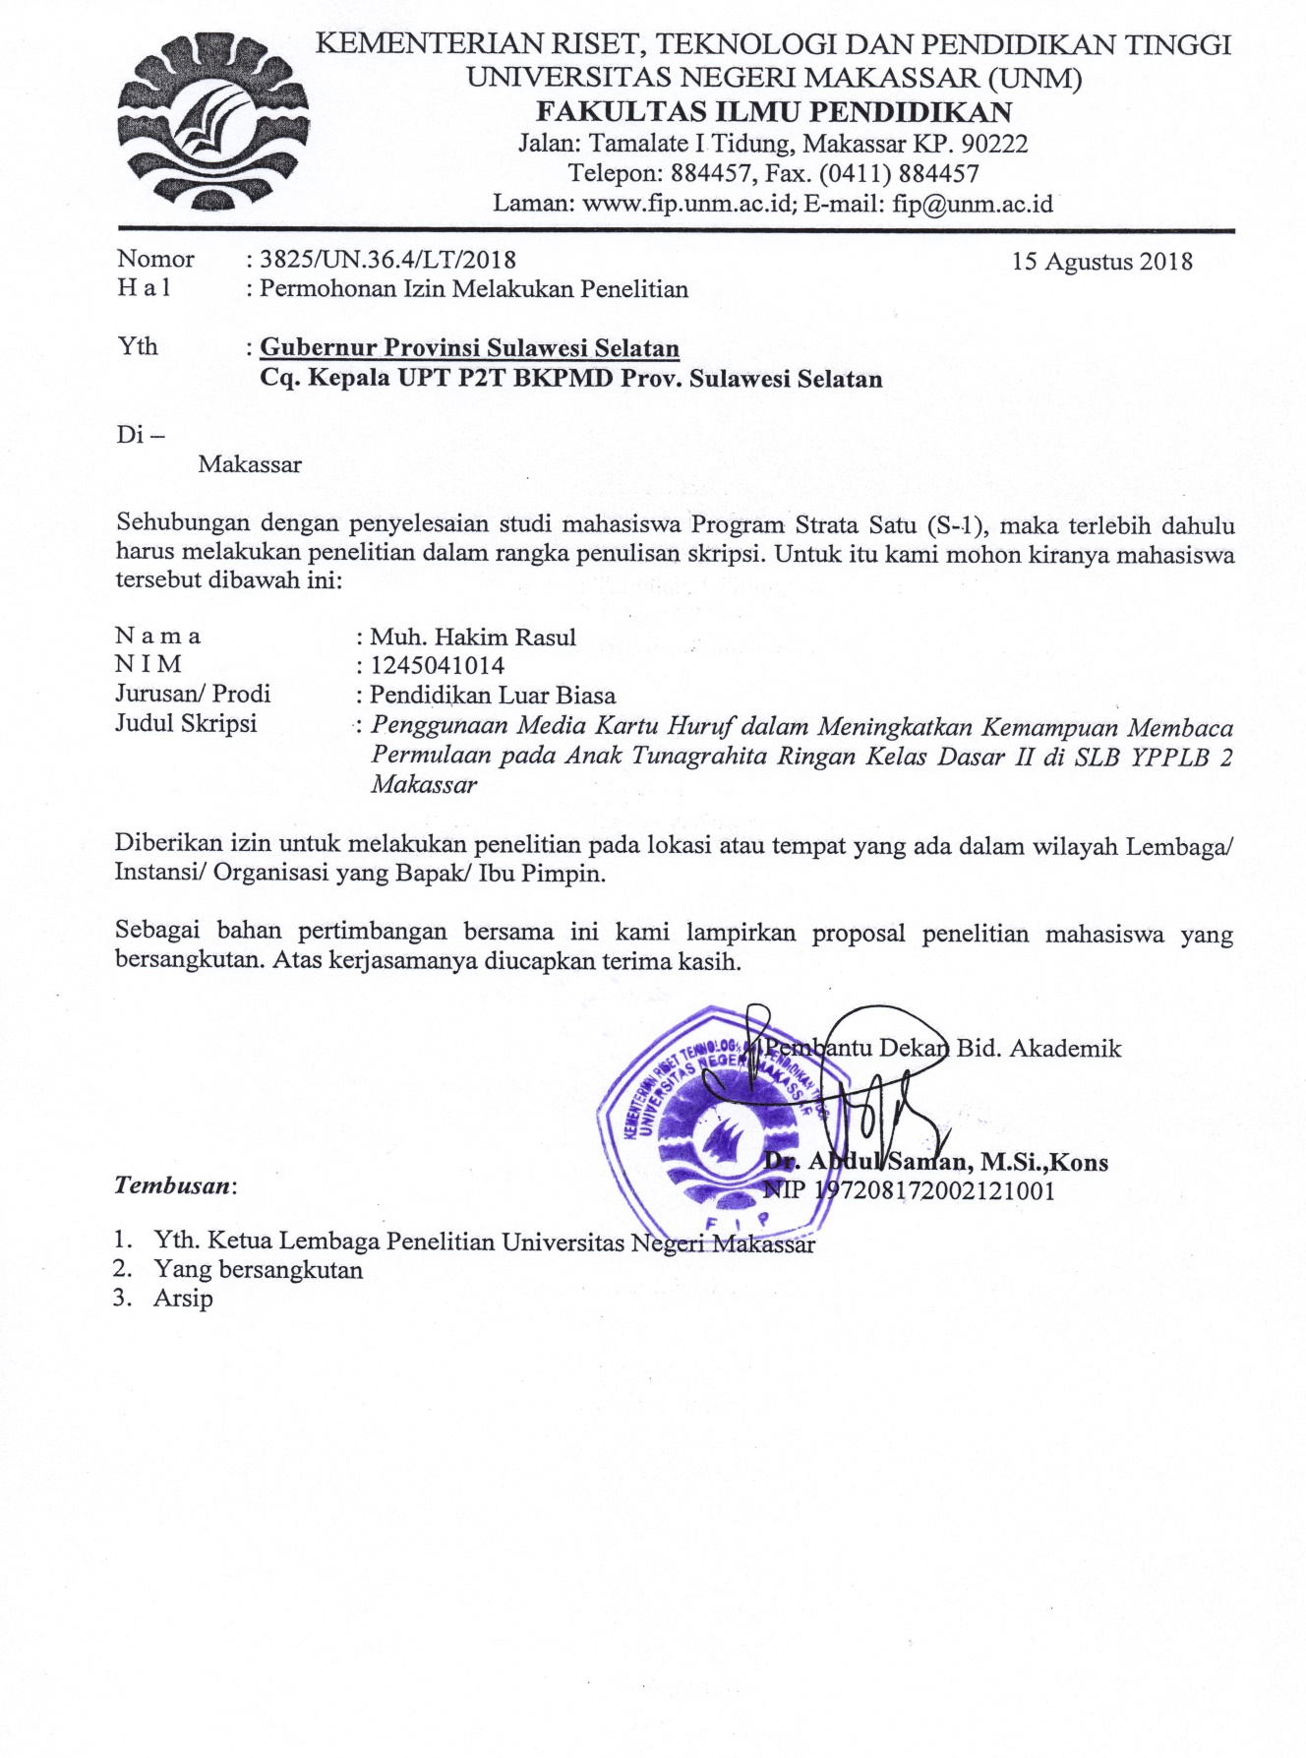
Lampiran 11
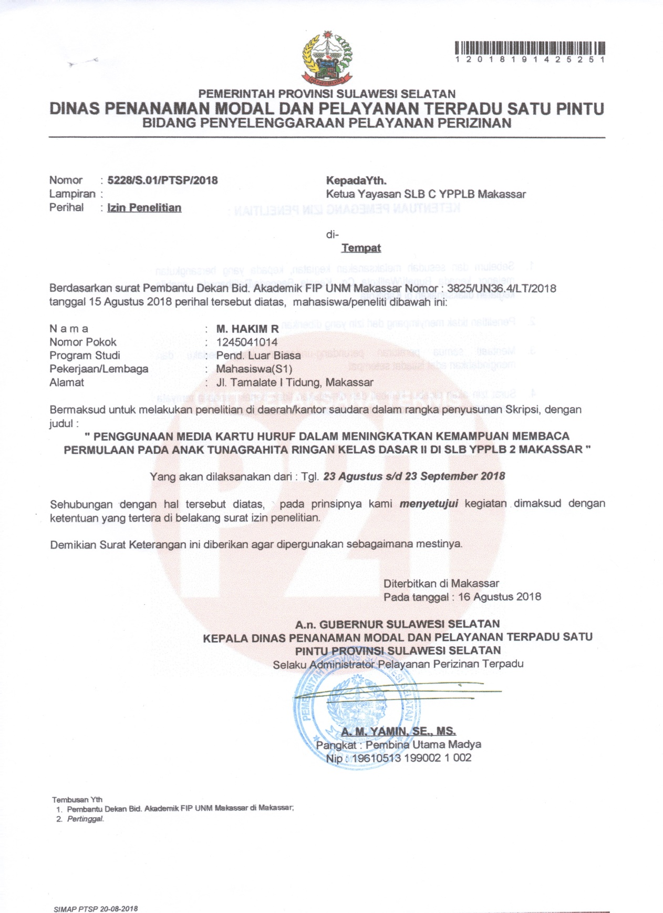

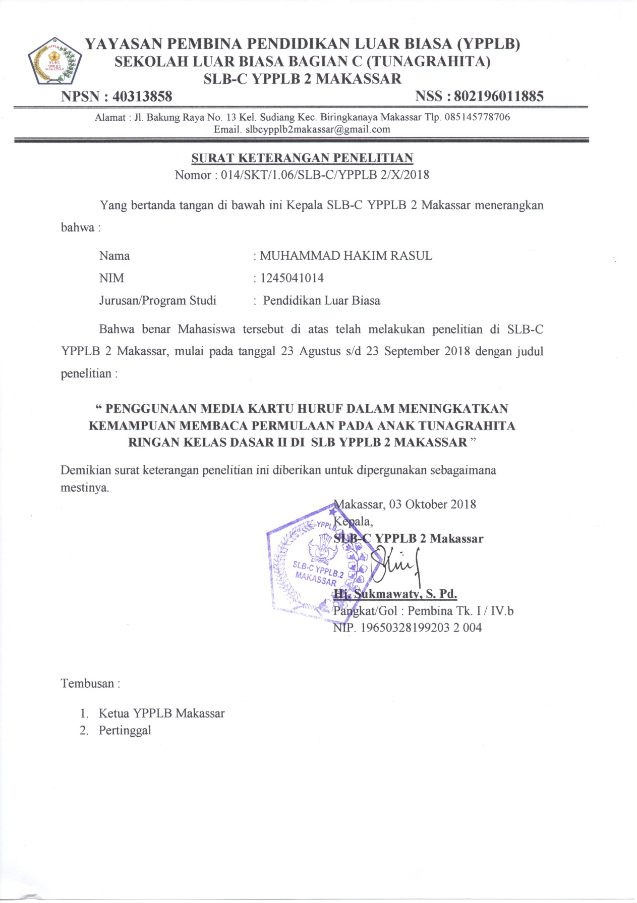
Lampiran 12

